ЗАДАЧА – загрузка из базы MsSQL в 1С документов поступления и поставки товаров
Конфигурация: Бухгалтерия предприятия, редакция 3.0 (релиз 3.0.39.65)

Инструкция

- В обработке на закладке «Настройки» заполните все параметры. Эти настройки автоматически сохраняются, и не нужно их задавать будет при каждой новой загрузке:
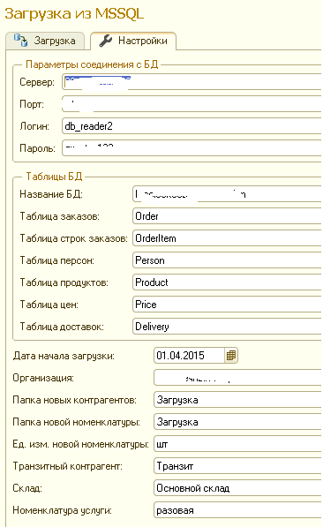

- На закладке «Загрузка» нажмите кнопку «Прочитать БД». Данные из БД (сайта) считываются в таблицы в обработке (это еще незагруженные в базу 1С данные, только прочитанные из базы в обработку). Автоматически при чтении БД производится поиск элементов в базе 1С (стыковка и проверка – есть такой элемент или нет):
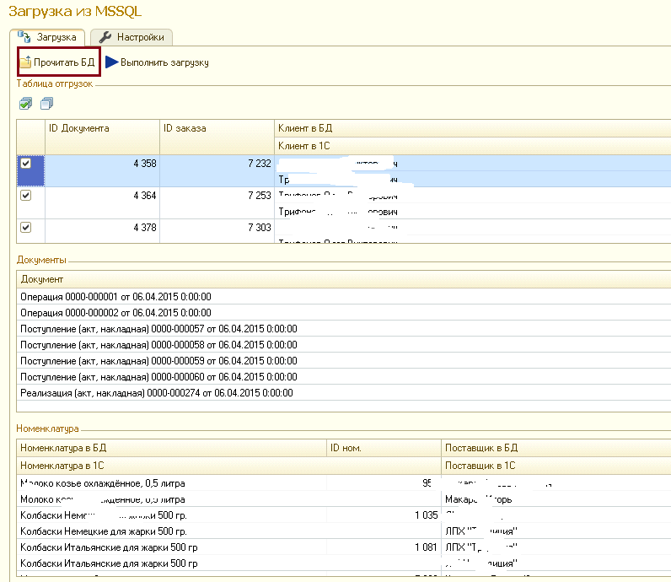

Если документы уже были загружены ранее в 1С, то при прочтении из БД они автоматически найдутся (как в моем примере, у Вас список документов будет пустой):
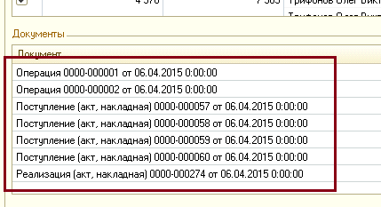

При чтении БД в обработке заполняются данные из БД и сразу проводится поиск данных в базе 1С:
- номенклатура ищется артикулу, равному «Product ID» (ProductId из БД = артикулу в 1С).
- документы ищутся по свойству «OrderId» также по дате документа = Delivery.Date.
- Контрагенты - ищутся по свойству «Person ID».

- Для загрузки прочитанных данных 1С нажмите кнопку «Выполнить загрузку». Информация загружается в базу 1С и загруженные документы показываются в обработке:
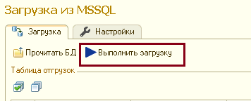

ОПИСАНИЕ ОБРАБОТКИ.
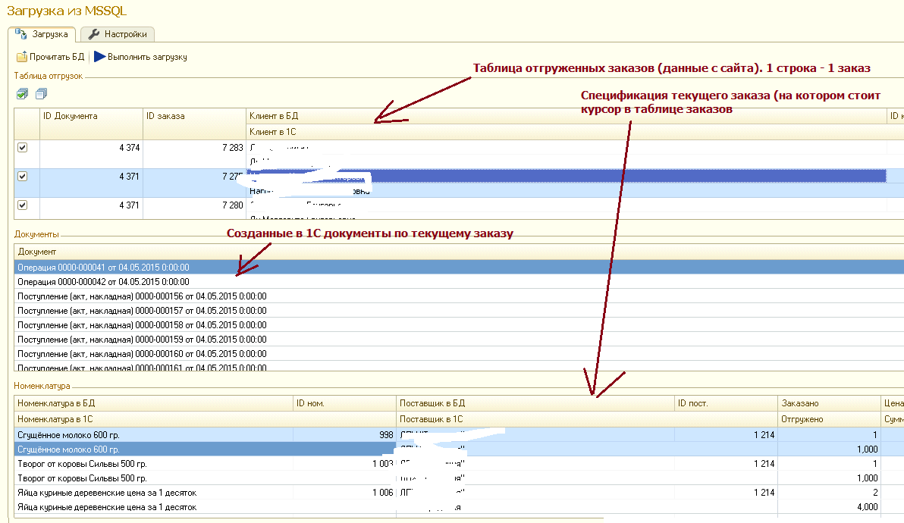

На один и тот же отгруженный заказ может быть создано несколько документов поступлений, потому что у номенклатуры заказа могут быть разные поставщики.

